Лабораторная работа № 8

Номер учебной группы: 82ТП

Фамилия, инициалы учащегося: Шатуха Алексей

Дата выполнения работы: 25.04.2025

Тема работы: Исследование компонентов, объектов, действий бизнес-процесса при построении модели BPMN на основе использования средств моделирования

Цель работы: Научить применять знания для построения модели BPMN

Оснащение работы: Техническое задание, ЭВМ, CASЕ-средства Bizagi, Draw io, MS Visio для построения модели.

Результат выполнения работы:

##### Министерство образования Республики Беларусь

Учреждение образования

«Минский государственный колледж цифровых технологий»

«Исследование компонентов, объектов, действий бизнес-процесса при построении модели BPMN на основе использования средств моделирования»

ТЕХНИЧЕСКОЕ ЗАДАНИЕ

Руководитель Ю.Н.Кулецкая

Разработчик А.К.Шатуха

Минск 2025

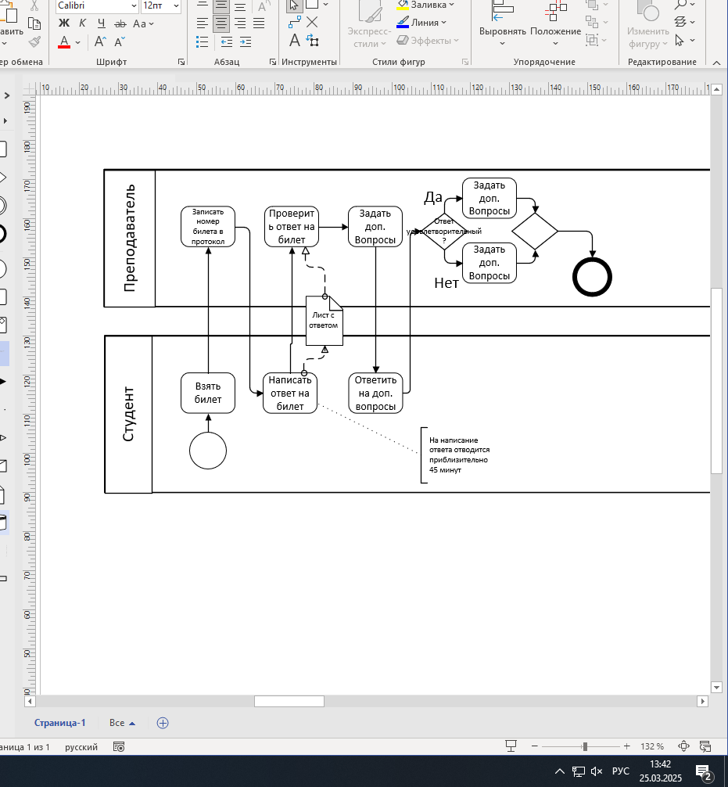Контрольные вопросы и задания

1. В чем заключается основная цель BPMN?

цель BPMN заключается в предоставлении стандартизированного способа моделирования бизнес-процессов, понятного как техническим специалистам, так и бизнес-аналитикам.

1. Назовите четыре основные категории элементов?

(1) события, (2) действия, (3) шлюзы, (4) потоки.

3. Какие существуют типы объектов потока управления?

(1) события, (2) действия, (3) шлюзы

4. Какие вы знаете соединяющие объекты?

(1) последовательные потоки, (2) сообщения, (3) ассоциации.

5. Для чего используются артефакты?

используются для предоставления дополнительной информации, например, аннотаций, групп или данных.